**萍乡市公共信用信息异议申请窗口服务流程**

**一、受理部门**

萍乡市公共信用信息服务大厅  
地址 ：萍乡市经济开发区行政服务中心

邮编： 337000  
联系电话 ：  0799-6861777  
工作时间 ：周一～周六（9∶00～17∶00）  
萍乡市政务服务中心  
地址 ： 萍乡市行政服务中心1号楼

邮编： 337000  
联系电话 ：0799-6861777   
工作时间 ：周一～周五（上午 9∶00～12∶00 下午 13∶00～16∶30）

**二、办理依据**

《江西省企业信用征信管理暂行办法》（江西省人民政府令第38号，2007年）；《江西省个人信用征信管理暂行办法》（江西省省人民政府令第37号，2007年）；《江西省省企业信用基础数据库异议信息处理规范》（江西省信用办[2013]38号）。

**三、申办材料**

（一）企业法人对其公共信用信息提出异议的，请提交以下材料：  
1、企业法人营业执照复印件一份，盖企业公章；  
2、企业组织机构代码证复印件一份，盖企业公章；  
3、相关证据材料；

4、企业法人出具的异议申请授权委托书一份，盖企业公章；  
5、经办人身份证原件及复印件一份；  
6、企业公共信用信息异议申请表一份。

（二）自然人对其公共信用信息提出异议的，请提交：  
1、身份证原件及复印件一份；  
2、相关证据材料；  
3、自然人公共信用信息异议申请表一份。

**三、办理时限**

市信用办在收到申办材料后30日（遇节假日顺延）内，反馈公共信用信息异议处理结果，邮寄获取以邮寄日期为准（遇节假日顺延）；

**四、收费标准**

暂不收费

**五、办理流程**

异议申请流程如下：  
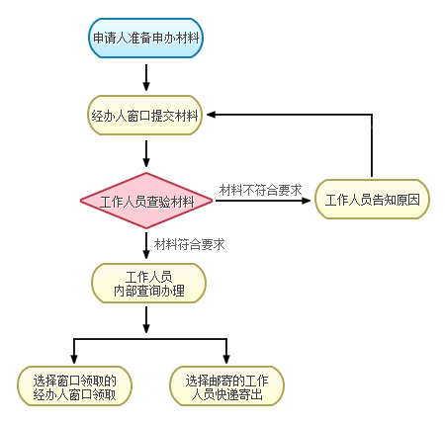  
1、各异议申请人准备申办材料并到服务大厅窗口提交申请材料；工作人员将对材料和身份进行查验；查验符合要求后予以办理；如不符合要求不予办理，并告知原因。  
2、市信用办收到申办材料后30日内（遇节假日顺延）出具信用信息异议核查报告，报告加盖萍乡市信用办信息查询专用章。  
3、企业办理人或自然人可以选择上门或邮寄方式获取信用信息异议核查报告。  
4、选择上门领取的请在30日到窗口领取；  
5、对选择邮寄方式获取的，市信用办将通过快递到付的方式寄送。

**六、其他事项**

1、信用服务机构必须是在国家征信业监管部门和市信用办备案的信用服务机构。  
2、查询过程中请经办人保持电话畅通，以便需要时联系。